Begriffe am Straßenquerschnitt
1 Lesen Sie den Text über Bestandteile für den Bau einer Straße, die man im Straßenquerschnitt erkennen kann. Markieren Sie die erklärten Bestandteile/Begriffe im Text farbig.

Eine Straße kann man aus verschiedenen Winkeln betrachten. Der Blick von oben ist der Lageplan, also die Draufsicht. Der Höhenplan zeigt, wie die Geländehöhen und die Höhen der Straßenachse verlaufen. Der Straßenquerschnitt dagegen zeigt die Ausbildung der Straße im Schnitt rechtwinklig zur Straßenachse.
Die Berme ist ein Stück (horizontal) oder ein Absatz der Böschung. Man braucht eine Berme, wenn der Hang der Böschung sehr hoch oder steil ist. Die Bermen können als Geh- oder Fahrweg genutzt werden.
Die Berme hat verschiedene Funktionen, z.B. gliedert sie die Böschung bei hohen Hanglagen, dient als Erosionsschutz, bremst das Hangwasser und verhindert damit Ausspülungen.
Die Mitte des Straßenbauwerkes (an der Oberkante der Deckschicht) bildet die Straßenachse.
Neben der Fahrbahn befinden sich die Bankette. Das sind unbefestigte Seitenstreifen bei anbaufreien Straßen, die seitlich oft durch eine Böschung begrenzt sind. Ein Bankett dient nicht dem Fahrverkehr, kann aber zum Ausweichen oder bei einem Nothalt benutzt werden. Bankette leiten das Oberflächenwasser zur Mulde oder zum Hang hinab. Deswegen muss man das Gras regelmäßig mähen und die Bankette pflegen. Ungepflegte Bankette können zur Folge haben, dass das Wasser sich anstaut und nicht abfließt. Das Wasser bleibt dann auf der Straße und ist eine Gefahr für den Verkehr z.B. bei Eisbildung. Auf den Banketten stehen z.B. Verkehrszeichen oder Leiteinrichtungen.
Die Tragschichten und die Deckschicht der Straße (und die Binderschicht, wenn vorhanden) bilden den Straßenoberbau. Der Oberbau umfasst die Schichten des Straßenoberbaus und die Frostschutzschicht über dem Planum.
Die Frostschutzschicht besteht aus großkörnigem Material, damit Wasser nach unten abfließen kann und kein Wasser kapillar (Kapillarität) aufsteigen kann. Die Schicht muss mindestens so tief sein, wie Frost in den Boden eindringen kann. Denn wo Frost ist, aber kein Wasser, kann es nicht zu Frostschäden durch Eisbildung kommen (z.B. durch Eislinsen).
Die geebnete (planierte) und verdichtete Trennfläche zwischen dem Unterbau und dem Oberbau ist das Planum. Zwischen dem Oberbau und dem Untergrund liegt ein Erdkörper, der künstlich hergestellt ist. Das ist der Unterbau. Er schützt die Straße vor Frost durch nichtbindiges Material (Gesteinskörnung). Außerdem dient er dem Lastabtrag, indem schlecht tragfähiger Boden verbessert oder ausgetauscht wird (Bodenverbesserung, Bodenaustausch).
Der Unterbau muss nicht immer vorhanden sein, z.B. wenn der Untergrund aus tragfähigem nichtbindigem Material besteht.
Der Untergrund ist der Boden direkt unter dem Unterbau (oder Oberbau, wenn der Unterbau nicht vorhanden ist). Das ist natürlich gewachsener Boden oder die Aufschüttung.
Die Dammschulter ist eine obere Böschungskante, der Übergang vom Fahrbahnrand zur Böschung (wenn es keine Bankette gibt).

2 Beantworten Sie die Fragen zum Text.
a In welchem Fall muss man eine Berme bauen?
Eine Berme wird gebaut, wenn der Hang der Böschung sehr hoch oder sehr steil ist.
b Was ist der Unterschied zwischen dem Untergrund und dem Unterbau?
Der Untergrund ist natürlicher Boden, der Unterbau ist künstlich hergestellt.
c Erklären Sie, warum man die Bankette regelmäßig pflegen muss.
Sie leiten das Oberflächenwasser zu Mulde oder zum Hang hinab. Wenn man sie nicht pflegt, staut sich das Wasser an und fließt nicht ab (Gefahr von Aquaplaning oder Eisbildung).
d Nennen Sie drei Funktionen einer Berme.
Sie gliedert die Böschung bei hohen Hanglagen, dient als Erosionsschutz, bremst das Hangwasser und verhindert Ausspülungen.
e Aus welchen Schichten besteht der Oberbau?
Die Schichten des Straßenoberbaus bestehen aus Deck-, Binder- und Tragschichten und ggf. aus der Frostschutzschicht über dem Planum.
f Wie heißt die Grenzfläche zwischen dem Oberbau und dem Unterbau oder Untergrund?
das Planum
g Welche Schicht hat eine Frostschutzfunktion?
Die Frostschutzschicht haben der Oberbau und der Unterbau. Die Schichten des Oberbaus sind je nach Material drainfähig, sodass Wasser nach unten abfließen kann.
3 Schauen Sie sich die Abbildung von dem Straßenquerschnitt an. Ordnen Sie die Begriffe aus dem Text den passenden Nummern im Bild zu.
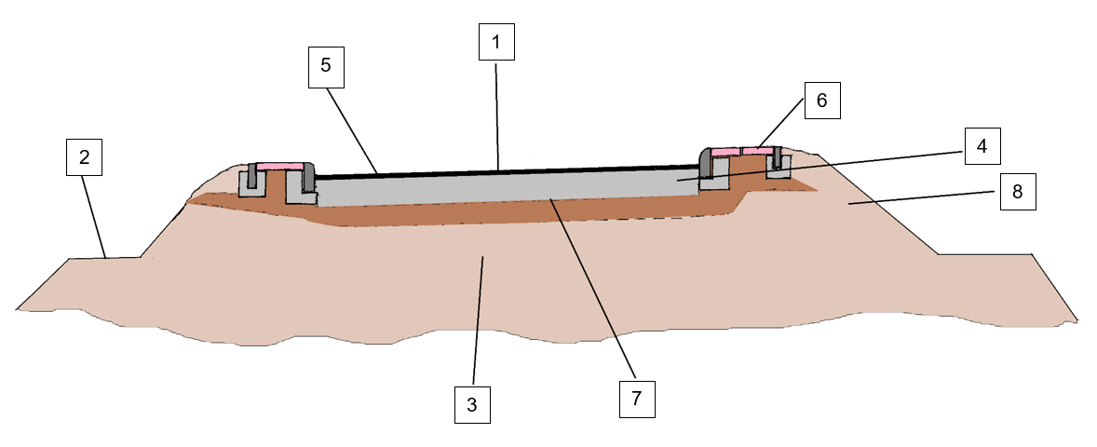
Nummer | Begriff am Straßenquerschnitt
1 | Straßenachse
2 | Berme
3 | Untergrund
4 | Planum
5 | Straßenoberbau
6 | Bankett
7 | Unterbau
8 | Oberbau

4 Ergänzen Sie den Text. Ein Strich steht für jeweils einen Buchstaben. Kontrollieren Sie Ihre Lösungen danach mit dem Text in der Aufgabe 1.
Eine Straße kann man aus verschiedenen Winkeln betrachten. Der Blick von oben ist der Lageplan, also die Draufsicht. Der Höhenplan zeigt, wie die Geländehöhen und die Höhen der Straßenachse verlaufen. Der Straßenquerschnitt dagegen zeigt die Ausbildung der Straße im Schnitt rechtwinklig zur Straßenachse.
(…)
Bankette leiten das Oberflächenwasser zur Mulde oder zum Hang hin ab. Deswegen muss man das Gras regelmäßig mähen und die Bankette regelmäßig pflegen. Ungepflegte Bankette können zur Folge haben, dass das Wasser sich anstaut und nicht abfließt. Das Wasser bleibt dann auf der Straße und ist eine Gefahr für den Verkehr z.B. bei Eisbildung.
(…)
Die Frostschutzschicht besteht aus großkörnigem Material, damit Wasser nach unten abfließen kann und kein Wasser kapillar (Kapillarität) aufsteigen kann. Die Schicht muss mindestens so tief sein, wie Frost in den Boden eindringen kann. Denn wo Frost ist, aber kein Wasser, kann es nicht zu Frostschäden durch Eisbildung kommen (z.B. durch Eislinsen).

5 Verbinden Sie die Begriffe aus der linken Spalte mit den Informationen aus der rechten Spalte. Schauen Sie dabei nicht in den Text aus der Aufgabe 1.
1 die Berme | A Das ist die Fahrbahnmitte (Oberkante Deckschicht)
2 die Straßenachse | B Das ist die Trag- und Deckschicht der Straße, kann aus 1 bis 3 Tragschichten und der Decke bestehen
3 das Bankett | C Das ist ein Erdkörper, er ist künstlich hergestellt  - liegt zwischen dem Oberbau und dem Untergrund  - hat eine Frostschutzfunktion  - muss die Last abtragen  - muss nicht immer vorhanden sein
4 der Oberbau, der Straßenoberbau | D Das ist der Boden direkt unter dem Unterbau (oder Oberbau, wenn der Unterbau nicht vorhanden ist), das ist also natürlich gewachsener Boden oder die Aufschüttung
5 das Planum | E Das ist ein Stück oder ein Absatz der Böschung. Sie unterteilt die Böschung in zwei (oder mehrere) Teile.  Man braucht sie, wenn der Hang der Böschung sehr steil oder sehr hoch ist.  Sie kann als Geh- oder Fahrweg genutzt werden.  Sie gliedert die Böschung bei hohen Hanglagen, dient als Erosionsschutz, bremst das Hangwasser und verhindert Ausspülungen.
6 der Unterbau | F (wenn es kein Bankett gibt) – Das ist die obere Böschungskante /Übergang vom Fahrbahnrand zur Böschung
7 der Untergrund | G Eine Schicht, die aus großkörnigem Material besteht, damit Wasser nach unten abfließen kann und kein Wasser kapillar aufsteigen kann.
8 die Dammschulter | H Das ist ein unbefestigter Randstreifen bei Straßen, neben der Fahrbahn, seitlich oft durch eine Böschung begrenzt.  Dieser Streifen ist nicht für den Fahrverkehr, kann aber zum Ausweichen oder bei einem Nothalt benutzt werden.  Dort stehen z.B. Verkehrszeichen oder Leiteinrichtungen.  Dieser Streifen leitet das Oberflächenwasser zu den Mulden ab.  Man muss das Gras am Straßenrand regelmäßig mähen und diesen Randstreifen regelmäßig pflegen. Wenn man das nicht macht, staut sich das Wasser an und fließt nicht ab.
9 der Frostschutz | I Das ist die geebnete (planierte) und verdichtete Fläche, die Trennfläche zwischen dem Unterbau und Oberbau.

LÖSUNG: 1E, 2 A, 3H, 4C, 5I, 6B, 7D, 8F, 9G.

6 Lösen Sie das Kreuzworträtsel ( ß = ss).
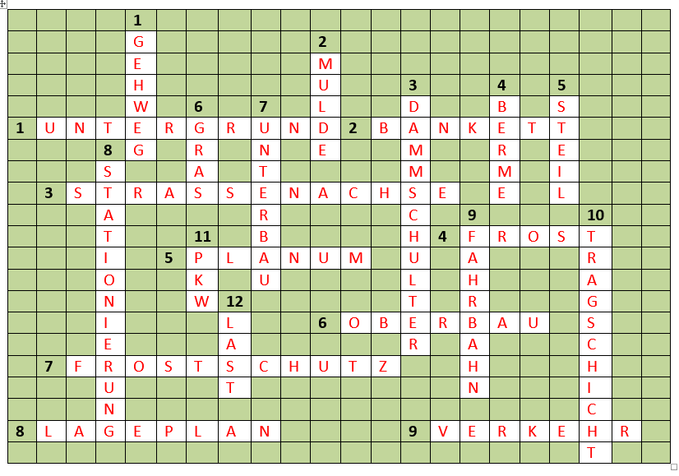
waagerecht
1 | der gewachsene Boden unter der Straße
2 | der unbefestigte Seitenstreifen
3 | die Mitte der Straße
4 | Wasser im Straßenaufbau wird dadurch im Winter zu Eis
5 | geebnete Fläche unter dem Oberbau
6 | alle Schichten über dem Planum
7 | nichtbindiges Material, verhindert Schäden bei Kälte
8 | die Zeichnung mit Blick von oben auf die geplante Straße
9 | alle Fahrzeuge gemeinsam auf den Straßen unterwegs
senkrecht
1 | hier dürfen sich nur Fußgänger bewegen
2 | eine Rinne neben der Fahrbahn, zum Ableiten des Oberflächenwassers
3 | der Übergang in die Böschung
4 | horizontaler Absatz als Erosionsschutz
5 | das Gegenteil von flach
6 | es wächst auf den Banketten und muss regelmäßig entfernt werden
7 | er dient der Bodenverbesserung
8 | eine ganz bestimmte Stelle der Baustellenstrecke
9 | der asphaltierte oder betonierte Bereich des Straßenquerschnittes
10 | sie leitet die Belastung auf den Unterbau/Untergrund ab
11 | Abkürzung für Personenkraftwagen
12 | das müssen alle Schichten des Straßenquerschnittes aushalten

